HƯỚNG DẪN CÀI ĐẶT VÀ SỬ DỤNG ỨNG DỤNG BLUEZONE-KHẨU TRANG ĐIỆN TỬ TRÊN ĐIỆN THOẠI

Ứng dụng Bluezone sử dụng công nghệ Bluetooth (BLE) nhằm phát hiện những người tiếp xúc gần với người nhiễm qua Smartphone một cách nhanh chóng, chính xác, ít tốn kém.
Ứng dụng cảnh báo cho bạn nếu tiếp xúc gần với người nhiễm COVID-19, có thể ghi nhận tiếp xúc kể cả khi điện thoại đặt trong túi, tắt màn hình. Việc ghi nhận diễn ra hoàn toàn tự động, đảm bảo tính riêng tư vì mã số truyền giữa hai điện thoại thay đổi liên tục, không định danh.
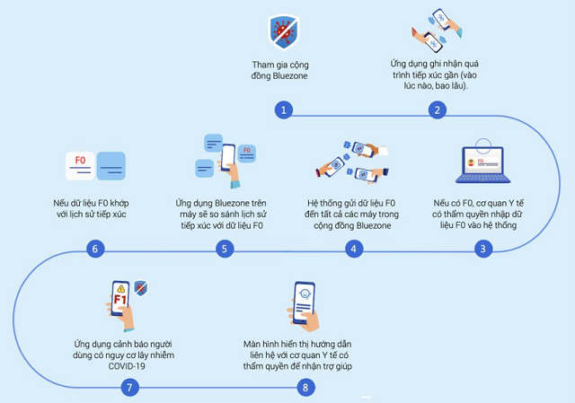
Để cài đặt và sử dụng ứng dụng trên điện thoại, người dùng thực hiện các bước sau:
Bước 1. Tải và cài đặt ứng dụng Bluezone:
Đối với Hệ điều hành android | Đối với Hệ điều hành iOS
- Vào ứng dụng CH Play , gõ tìm kiếm từ khóa bluezone  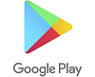 | - Vào ứng dụng App Store, gõ tìm kiếm từ khóa bluezone  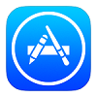
- Gõ tìm kiếm từ khóa bluezone
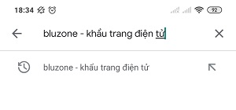
- Kết quả tìm kiếm chọn ứng dụng có tên “Blue zone – Khẩu trang điện tử”, bấm cài đặt
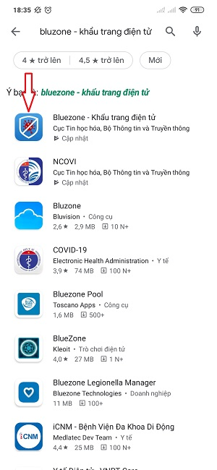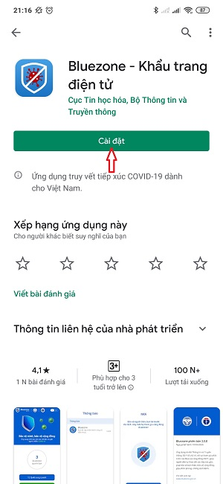
- Mở ứng dụng sau khi cài đặt:
+ Nhập số điện thoại để xác thực:
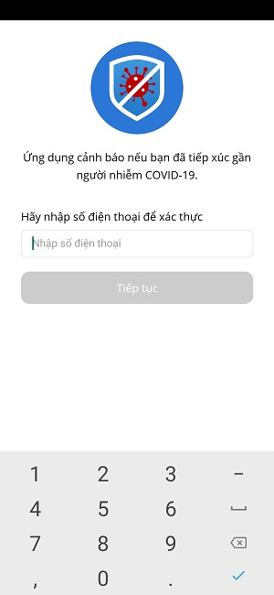
+ Nhập mã xác thực OTP đã gửi vào số điện thoại:
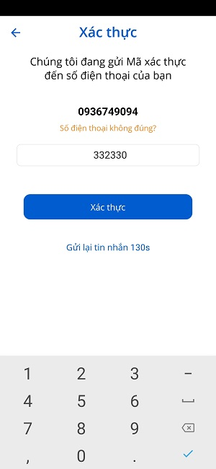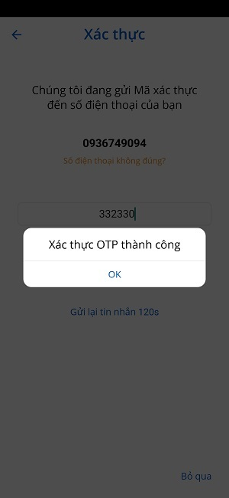
- Ứng dụng cần bật Bluetooth để kiểm tra “tiếp xúc gần”:
Lưu ý: Nên bật Bluetooth 24/24 giờ để có thể phát hiện kịp thời, chính xác các ca nhiễm Covid-19 khi bạn chẳng may đi đến vùng đang có dịch. Do ứng dụng sử dụng công nghệ định vị Bluetooth năng lượng thấp (BLE), công nghệ này không tốn pin ngay cả khi luôn bật.
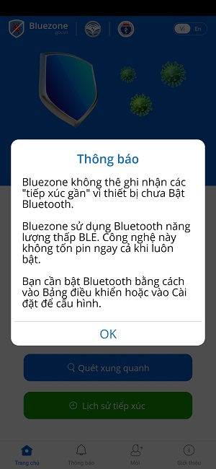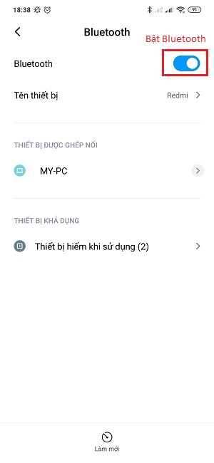
Bước 2. Sử dụng ứng dụng Bluezone:
- Ứng dụng có 2 chức năng chính: “Quét xung quanh” và “Lịch sử tiếp xúc”:
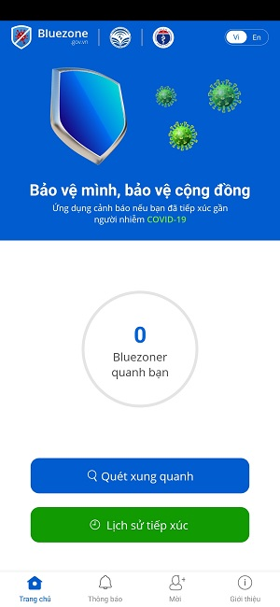

- Chức năng “Quét xung quanh”: tìm kiếm các thiết bị có cài đặt ứng dụng Bluezone “Bluezoner”: | - Chức năng “Lịch sử tiếp xúc”: thống kê tổng số lượt tiếp xúc và số lượt tiếp xúc gần với các “Bluezoner”
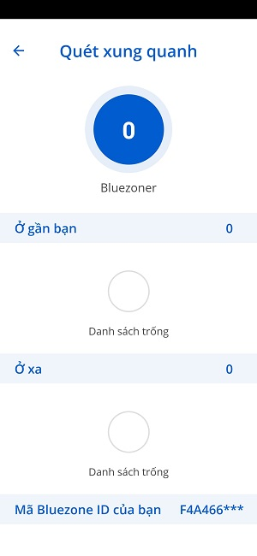 | 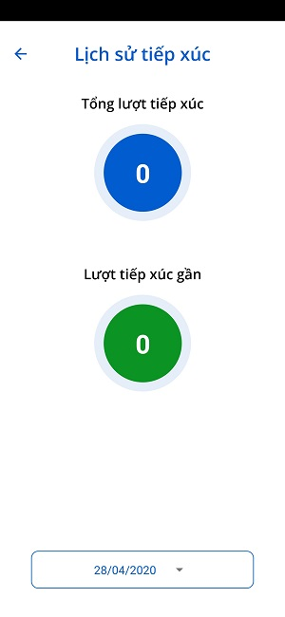
- Các chức năng khác:
+ Thông báo: hiển thị thông báo của ứng dụng.
+ Mời: Chía sẻ ứng dụng với bạn bè, người thân, đồng nghiệp sử dụng
+ Giới thiệu: thông tin cơ quan chủ quản tham gia phối hợp xây dựng ứng dụng Bluezone.

